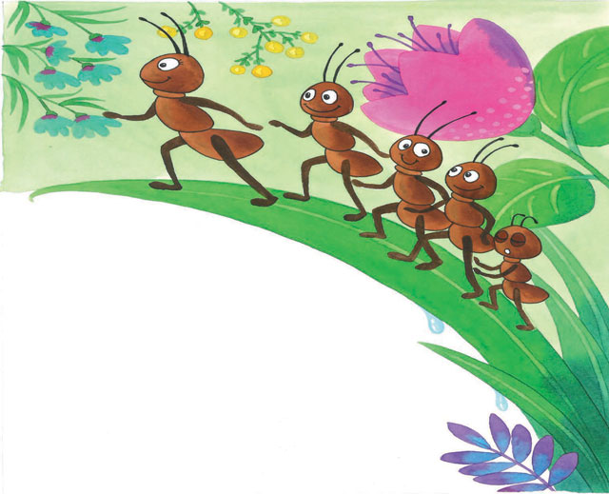
RASPORED SATI 4. B RAZREDA

prijepodne
SAT | PONEDJELJAK | UTORAK | SRIJEDA | ČETVRTAK | PETAK
O.
1. | SAT RAZREDNIKA | ENGLESKI JEZIK | HRVATSKI JEZIK | MATEMATIKA | ENGLESKI JEZIK
2. | HRVATSKI JEZIK | HRVATSKI JEZIK | PRIRODA I DRUŠTVO | TZK | VJERONAUK
3. | PRIRODA I DRUŠTVO | MATEMATIKA | MATEMATIKA | PRIRODA I DRUŠTVO | HRVATSKI JEZIK
4. | TZK | LIKOVNA KULTURA | VJERONAUK | HRVATSKI JEZIK | MATEMATIKA
5. | DOD - MAT | DOP | GLAZBENA KULTURA | NJEMAČKI JEZIK | IZVANNASTAVNE AKTIVNOSTI
6. |  |  |  | NJEMAČKI JEZIK

*u poslijepodnevnoj smjeni INA će se održavati 0. sat
* u poslijepodnevnoj smjeni nastava NJ će se održavati
nulte satove i to od 11.55 – 13.25 sati

Individualna primanja roditelja : srijeda 4. sat
prije podne – od 10.10 do 11 sati
poslije podne – od 16.10 do 17 sati

